# 輸入內容：

* 1. 查詢方式

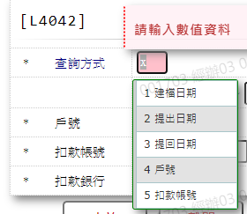

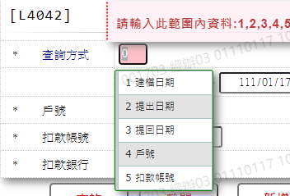

* 1. 建檔日期區間

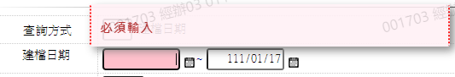

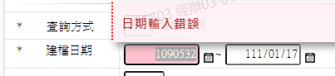

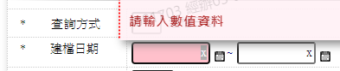

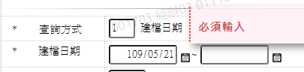

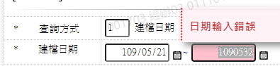

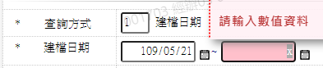

* 1. 戶號

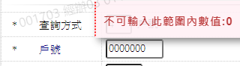

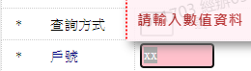

* 1. 扣款帳號

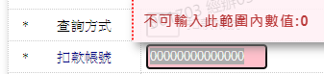

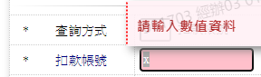

* 1. 扣款銀行

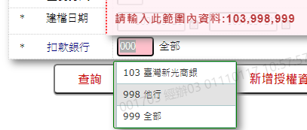

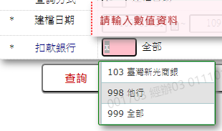

# 輸出內容：

